***Игры и упражнения для слогового чтения в логопедическом сопровождении детей с ОВЗ младшего***

***школьного возраста***

***Денисова Лариса Геннадьевна, учитель логопед***

***Государственное бюджетное учреждение - центр психолого-педагогической, медицинской и социальной помощи муниципального района Борский Самарской области***

denisova.dlaryc@yandex.ru

*Специфика речевых нарушений у детей с ограниченными возможностями здоровья очень разнообразна, которая может осложняться интеллектуальными особенностями. Часто в заключение у детей младшего школьного возраста, которым рекомендовано пройти ПМПК, учитель – логопед ставит нарушение устной и письменной речи, обусловленное различным уровнем общего недоразвития речи, либо Дислексия и Дисграфия (нарушение чтения и письма). Поэтому, одно из главных направлений учителя-логопеда при работе с обучающимися с ОВЗ младшего школьного возраста – это профилактика и коррекция нарушения чтения (дислексии) и письма.*

*Какие же трудности испытывают дети с ограниченными возможностями здоровья при формировании навыка чтения? Первое – это запоминание самой буквы (зрительный образ буквы), далее – затруднения слияния звуков в слоги. Трудно - значит неинтересно. Никто не будет любить делать то, что у него плохо получается.*

*С детьми с ограниченными возможностями здоровья только классические методы и приемы не эффективны, а значит, в копилке логопеда, совместно с традиционными, должны быть методики, способствующие заинтересовать ребенка.*

*Чтобы повысить мотивацию к обучению чтению, закрепить навыки слогового чтения, на занятиях активно использую слоговые таблицы.*

*Таблицы оформлены в обыкновенном фотоальбоме, который назвала «Беговая дорожка или от буквы к букве». Ламинированные листы (формат А4) вставлены в альбом. Для удобства работы с таблицей в группе, а также при необходимости копирования для домашнего задания, нужную слоговую таблицу можно вынуть из фотоальбома.*

*В логопедической практике очень часто встречаются дети, внимание которых очень трудно удержать на протяжении всего занятия. Поэтому, наряду со слоговыми таблицами на печатном варианте разработала электронные слоговые таблицы «Игры и упражнения для слогового чтения» (Рис.1). Слайды в электронной презентации проиллюстрированы яркими, интересными картинками.*

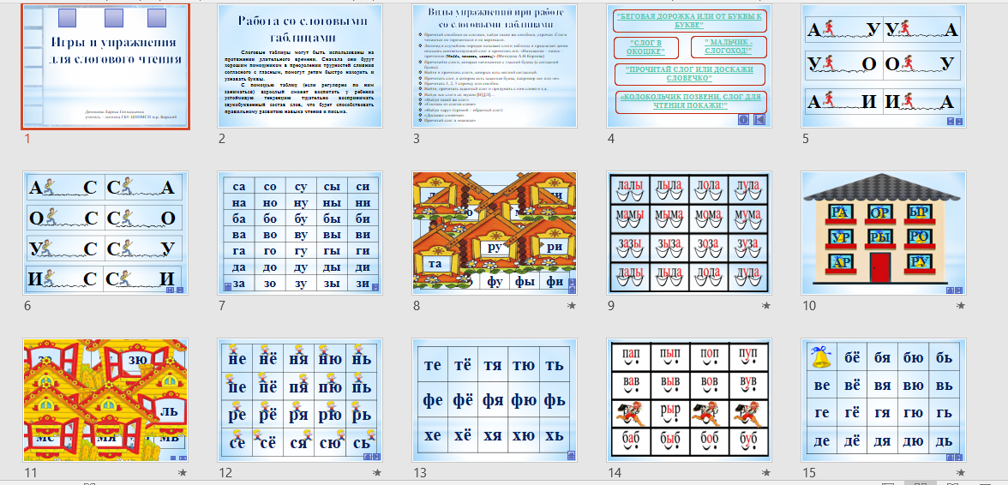

*Рис.1 «Слайды презентации «Игры и упражнения для слогового чтения»»*

*Перед началом работы с электронными таблицами по обучению чтению, ребёнка необходимо ознакомить с интерфейсом и кнопками управления (хотя, кнопками управления работает педагог). Домашняя страница содержит гиперссылки на электронные таблицы «Слог в окошке», «Колокольчик позвени, слог для чтения покажи!», «Прочитай слог или доскажи словечко» и др.*

*Цель использования* ***слоговых таблиц – обеспечить формирование навыка чтения слога****.*

*Применять слоговые таблицы можно в течение продолжительного времени. Сначала они будут помогать ребёнку в преодолении проблем усвоения слияния звуков в слоги, так же быстро находить и узнавать буквы.*

*С помощью таблиц (если регулярно по ним заниматься) взрослый сможет воспитать у ребенка устойчивую тенденцию тщательно воспринимать звукобуквенный состав слов, что будет способствовать правильному развитию навыка чтения и письма. При обучении чтению посредством слоговых таблиц необходимо помнить правилах.*

*Чтобы ребёнку было легче и быстрее научиться слогослиянию, разработала пособие «Беговая дорожка или от буквы к букве». За основу взят принцип обучения чтению Н. С. Жуковой [2].*

*Выполняя игровые упражнения с ребёнком индивидуально, параллельно автоматизируем поставленный звук в прямых и обратных слогах.*

*Для детей, которые выучили все буквы (хорошо усвоили зрительный образ букв) использую комплексы упражнений в электронном варианте «Слог в окошке», «Колокольчик позвени, слог для чтения покажи!», «Прочитай слог или доскажи словечко», «Найди, покажи, назови». По мере продвижения в технике* ***чтения*** *даются двусложные, трехсложные слова.*

***Интересна детям работа со слоговыми таблицами*** *по методике Гегелия Н.А. [3], т.к. в* ***таблицах*** *есть значки-подсказки. Разработала электронный вариант с игровыми упражнениями слоговых таблиц Н.А. Гегелия.*

*Достоинство* ***слоговых таблиц состоит в том****, что дети, которые обучаются* ***чтению****, осознают звукобуквенную структуру* ***слога*** *(сочетание согласного с гласным), осознают закономерность расположения* ***слогов в таблице****, учатся находить нужный* ***слог*** *на пересечении горизонтали и вертикали, и в результате чего начинают воспринимать и воспроизводить его как единое целое.*

*Данные упражнения можно выполнять с группой детей или индивидуально. (Рис.2)*

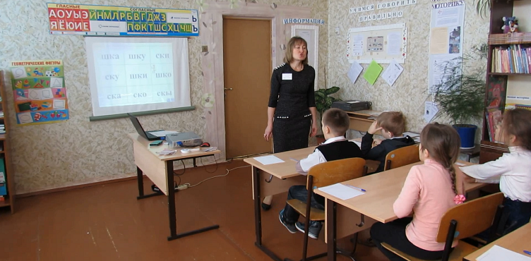

*Рис.2 «Подгрупповое занятие с использованием слоговых таблиц»*

*Электронный вариант таблиц так же удобно использовать при выполнении ребёнком домашнего задания логопеда, обучив родителей работе с электронными таблицами. Разнообразие заданий не даст детям заскучать, а педагогам и родителям не придётся долго подбирать нужный материал.*

*Результаты обследования обучающихся с ограниченными возможностями здоровья младшего школьного возраста в конце учебного года позволяют отметить эффективность и целесообразность применяемой методики, что важно для успешного обучения чтению детей с различным уровнем подготовки.*

*Список литературы*

1. *Абашина З.А. Коррекция нарушений навыка чтения у детей с ограниченными возможностями здоровья (умственной отсталостью) на уроках чтения [Электронный ресурс]. URL:* [*https://pedsovet.su/load/339-1-0-56487*](https://pedsovet.su/load/339-1-0-56487) *01.12.2021.*
2. *Жукова Н.С. Букварь. Издательство Эксмодетство 2017*
3. *Гегелия Н.А. Исправление недостатков произношения у школьников и взрослых: пособие для логопедов –– М.: ВЛАДОС, 2001.*
4. *Корнев А.Н. Нарушения чтения и письма у детей: Учебно-методическое пособие -СПб.: МиМ, 1997.*
5. *Статья по логопедии «Особенности речевых нарушений у детей с ОВЗ» [Электронный ресурс]. URL:* [*https://infourok.ru/statya-po-logopedii-na-temu-osobennosti-rechevih-narusheniy-u-detey-s-ovz-2468360.html*](https://infourok.ru/statya-po-logopedii-na-temu-osobennosti-rechevih-narusheniy-u-detey-s-ovz-2468360.html) *01.12.2021.*